

**I Wprowadzenie**

W dniu 10 marca 2020 r. szefowie państw i rządów Unii Europejskiej podkreślili potrzebę wspólnego europejskiego podejścia do pandemii COVID-19 i konieczność ścisłej koordynacji z Komisją Europejską.

W dniu 16 marca 2020 r. Komisja przyjęła komunikat do Parlamentu Europejskiego, Rady Europejskiej i Rady zatytułowany „Tymczasowe ograniczenie innych niż niezbędne podróży do UE”[1]. W komunikacie tym Komisja zaleciła Radzie Europejskiej podjęcie działań w celu szybkiego przyjęcia przez szefów państw lub rządów państw członkowskich należących do strefy Schengen wraz z ich odpowiednikami w państwach stowarzyszonych w ramach Schengen tymczasowego ograniczenia innych niż niezbędne podróży z państw trzecich na obszar UE+[2].

W dniu 17 marca 2020 r. państwa te uzgodniły, na podstawie zalecenia Komisji, prowadzenie skoordynowanych działań na granicach zewnętrznych. Od tego czasu wszystkie państwa członkowskie UE (z wyjątkiem Irlandii) i państwa stowarzyszone w ramach Schengen[3] podjęły krajowe decyzje o wprowadzeniu ograniczeń podróży.

Tymczasowe ograniczenie podróży ma zastosowanie do wszystkich podróży innych niż niezbędne, odbywających się z państw trzecich na obszar UE+. Jednocześnie, aby zapewnić przestrzeganie praw obywateli UE, obywateli państw stowarzyszonych w ramach Schengen i członków ich rodzin oraz obywateli państw trzecich zamieszkujących legalnie w UE, grupy te zwolniono z obowiązku ograniczenia podróży w celu powrotu do ich miejsc zamieszkania. Aby obniżyć do niezbędnego minimum wpływ tego ograniczenia na funkcjonowanie naszych społeczeństw, stwierdzono, że państwa członkowskie nie powinny stosować ograniczeń w odniesieniu do określonych kategorii osób podróżujących w niezbędnym celu lub w związku z koniecznością.

Aby pomóc państwom członkowskim we wdrażaniu ograniczeń podróży, w dniu 30 marca 2020 r. Komisja przyjęła wskazówki dotyczące wprowadzenia w życie tymczasowego ograniczenia podróży, uproszczenia repatriacji z całego świata oraz postępowania w przypadku osób, których wizy straciły ważność wskutek ograniczeń podróży[4]. Wskazówki te zostały opracowane przy udziale Europejskiej Agencji Straży Granicznej i Przybrzeżnej (Frontex), Europejskiego Centrum ds. Zapobiegania i Kontroli Chorób (ECDC) oraz Europolu.

W komunikacie Komisji z dnia 16 marca 2020 r. zalecono, aby tymczasowe ograniczenia podróży początkowo obowiązywały przez 30 dni, a ewentualne przedłużenie tego okresu należy ocenić na podstawie dalszego rozwoju sytuacji. Decyzje państw członkowskich zostały podjęte w różnych terminach, ale większość z nich została wydana do dnia 20 marca 2020 r., co oznacza, że początkowy 30-dniowy okres stosowania wkrótce dobiegnie końca.

Działania na granicach zewnętrznych stanowiły uzupełnienie innych ważnych kroków podejmowanych przez państwa członkowskie w celu ograniczenia rozprzestrzeniania się COVID-19 i zaspokojenia potrzeb w zakresie opieki zdrowotnej. Do kroków tych należą różne rodzaje izolacji, ograniczenie interakcji społecznych oraz środki wprowadzane na granicach wewnętrznych.

W niniejszym komunikacie przedstawiono ocenę rozwoju sytuacji od przyjęcia komunikatu z dnia 16 marca br. oraz ocenę tego, czy przedłużenie ograniczenia jest konieczne i uzasadnione.

**II Rozwój sytuacji od czasu przyjęcia komunikatu**

Celem ograniczeń na granicach zewnętrznych jest zmniejszenie ryzyka rozprzestrzeniania się choroby poprzez podróże do UE. W marcu odnotowano radykalne ograniczenie podróży na całym świecie, w tym do UE i z UE, jak również w obrębie UE.

W dniu 31 marca 2020 r. Eurocontrol[5] odnotował ogólny spadek liczby lotów o 86,1 %, co przekłada się na 25 948 mniej lotów (w porównaniu ze stanem na dzień 31 marca 2019 r.)[6]. Ogólny ruch pasażerski został ograniczony prawie do zera – realizowane obecnie loty to prawie wyłącznie loty towarowe i repatriacyjne.

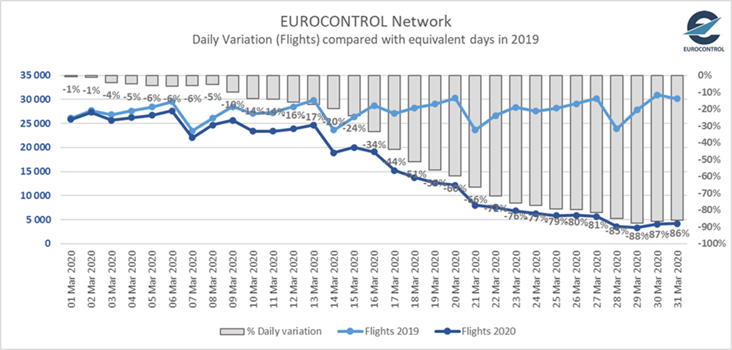

Podobną tendencję w zakresie ruchu pasażerskiego daje się zauważyć również w innych rodzajach transportu, takich jak transport promowy, autokarowy i kolejowy. Na przykład od początku marca praktycznie zaprzestano obsługi nowych rejsów wycieczkowych, a więc spadek liczby rejsów wynosi 100 % w porównaniu z rokiem ubiegłym, ponieważ z wyjątkiem powrotów do portu nie prowadzi się obecnie żadnej działalności rejsowej.

Oprócz ograniczenia podróży na granicach zewnętrznych wszystkie państwa członkowskie UE i państwa stowarzyszone w ramach Schengen wprowadziły na swoich terytoriach środki mające na celu ograniczenie dalszego rozprzestrzeniania się wirusa, a niektóre z nich przywróciły nawet kontrole na granicach wewnętrznych. Środki ograniczające rozprzestrzenianie różnią się w zależności od sytuacji zdrowotnej w danym kraju, ale ogólnie rzecz biorąc wprowadzone środki mają na celu ograniczenie rozprzestrzeniania się wirusa poprzez zmniejszenie do minimum interakcji społecznych.

Przywrócenie kontroli na granicach wewnętrznych, w połączeniu z różnymi środkami w całej UE zaburzającymi normalną działalność przemysłu i usług, miało poważny wpływ na funkcjonowanie rynku wewnętrznego. Takie środki mają wpływ na łańcuch dostaw i powodują, że istotne produkty, takie jak żywność, leki i sprzęt ochronny, nie docierają do miejsca przeznaczenia lub docierają ze znacznym opóźnieniem. Aby rozwiązać ten problem i ograniczyć w jak największym stopniu jego wpływ na funkcjonowanie rynku wewnętrznego, Komisja nieustannie pracuje z państwami członkowskimi, mobilizuje wszelkie niezbędne zasoby i zapewnia koordynację na szczeblu UE. Komisja przedstawiła również praktyczne wytyczne mające na celu zapewnienie nieprzerwanego przepływu takich kluczowych towarów w całej UE za pośrednictwem uprzywilejowanych korytarzy[7], ułatwienie operacji lotniczego transportu towarowego[8] oraz zagwarantowanie swobodnego przepływu pracowników[9].

**III Przedłużenie tymczasowego ograniczenia podróży na obszar UE+**

Zalecenie Komisji z dnia 16 marca 2020 r. dotyczyło stosowania środków przez 30 dni, z możliwością przedłużenia tego okresu.

Doświadczenia państw członkowskich i innych krajów dotkniętych pandemią pokazują, że środki stosowane w celu zwalczania rozprzestrzeniania się pandemii, aby były skuteczne i przyniosły oczekiwane rezultaty, muszą być stosowane przez okres dłuższy niż 30 dni. Znajduje to obecnie potwierdzenie w sytuacji w UE. Od dnia 16 marca br. sytuacja epidemiologiczna w UE pogorszyła się. Obecna sytuacja wskazuje na stały wzrost liczby nowych przypadków zakażenia i zgonów zgłoszonych na terenie UE+. Europejskie Centrum ds. Zapobiegania i Kontroli Chorób ocenia, że ryzyko zakażenia jest umiarkowane w przypadku stosowania środków ograniczających ryzyko oraz bardzo wysokie w przypadku stosowania niewystarczających środków ograniczających ryzyko. Ryzyko przeciążenia systemów opieki zdrowotnej i społecznej ocenia jako wysokie, nawet jeśli stosowane są środki ograniczające ryzyko[10].

Pandemia trwa również poza granicami UE, w tym w krajach o bardzo dużym ruchu podróżujących do i z UE. W najbliższych tygodniach sytuacja w wielu państwach trzecich będzie się zmieniać w zależności od wprowadzonych środków i zdolności tych krajów do powstrzymania rozprzestrzeniania się wirusa.

Aby uzupełnić wysiłki państw członkowskich UE i państw strefy Schengen na rzecz ograniczenia dalszego rozprzestrzeniania się wirusa na terenie UE+, a także aby zapobiec dalszemu rozprzestrzenianiu się wirusa między UE a innymi państwami, konieczne jest utrzymanie równoległych i skoordynowanych działań na zewnętrznych granicach UE+. Takie działania będą zasadniczym aspektem uzgodnionej unijnej strategii wyjścia i stopniowego znoszenia środków ograniczających rozprzestrzenianie na terenie UE+.

Działania na granicach zewnętrznych będą skuteczne tylko wówczas, gdy będą podejmowane i wdrażane przez wszystkie państwa członkowskie UE i państwa strefy Schengen na wszystkich granicach zewnętrznych w tych samych terminach i w jednolity sposób.

W związku z tym Komisja **zwraca się do państw członkowskich strefy Schengen i państw stowarzyszonych w ramach Schengen o skoordynowane przedłużenie stosowania ograniczenia podróży innych niż niezbędne z państw trzecich na obszar UE+ o kolejne 30 dni, do dnia 15 maja 2020 r.** Konieczność ewentualnego kolejnego przedłużenia tego okresu będzie trzeba ponownie ocenić na podstawie dalszego rozwoju sytuacji epidemiologicznej.

Zakres przedłużenia tymczasowego ograniczenia podróży powinien być taki sam, jak zakres określony w komunikacie Komisji z dnia 16 marca 2020 r. Przy stosowaniu tymczasowego ograniczenia podróży państwa członkowskie powinny przestrzegać wskazówek Komisji z dnia 30 marca 2020 r. Komisja przypomina ponadto o pkt 15 komunikatu z dnia 23 marca 2020 r. w sprawie wdrożenia uprzywilejowanych korytarzy i wzywa wszystkie państwa i podmioty w nim wymienione do kontynuowania współpracy i stosowania w jak największym stopniu wytycznych dotyczących wdrażania uprzywilejowanych korytarzy na granicach zewnętrznych.

Ograniczenia podróży innych niż niezbędne wprowadzone na granicach zewnętrznych UE oraz środki stosowane na terytorium państw członkowskich UE i państw stowarzyszonych w ramach Schengen mają wspólny cel, jakim jest ograniczenie interakcji społecznych w celu spowolnienia rozprzestrzeniania się wirusa i zaspokojenia potrzeb w zakresie opieki zdrowotnej. Zniesienie tych środków w taki sposób, aby w jak największym stopniu zapewnić osiągnięcie tego celu, będzie musiało opierać się na skoordynowanym i stopniowym podejściu UE.

1. COM(2020) 115 z dnia 16 marca 2020 r.
2. Obszar „UE+” powinien obejmować wszystkie państwa członkowskie strefy Schengen (w tym Bułgarię, Chorwację, Cypr i Rumunię), a także cztery państwa stowarzyszone w ramach Schengen. Może on obejmować również Irlandię i Zjednoczone Królestwo, jeżeli państwa te zdecydują się na dostosowanie.
3. Islandia, Liechtenstein, Norwegia, Szwajcaria.
4. C(2020) 2050 z dnia 30 marca 2020 r.
5. Do organizacji Eurocontrol należy 41 państw z całego świata.
6. [www.eurocontrol.int](http://www.eurocontrol.int)
7. C(2020) 1897.
8. C(2020) 2010.
9. C(2020) 2051.
10. https://www.ecdc.europa.eu/en/publications-data/rapid-risk-assessment-coronavirus-disease-2019-covid-19-pandemic-eighth-update